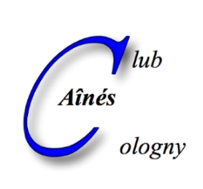 | CLUB DES AINES DE COLOGNY  4, chemin Faguillon  1223 Cologny | e-mail : info@ainescologny.ch  Internet : www.ainescologny.ch

Bulletin d'inscription N° 5

Invitation au 40+1ème anniversaire
du
Club des Aînés de Cologny

Restaurant du Parc des Eaux-Vives

Vendredi 3 septembre 2021 à 11h45

Nom: Prénom :

1. ............................................................... .......................................................

2. ............................................................... .......................................................

MODALITES D'INSCRIPTION
Avoir payé la cotisation 2021
Participation: CHF 20.00 par personne

Inscription et paiement indispensable au plus tard le vendredi 27 août 2021 au moyen de ce bulletin à :

Paiement total à notre CCP 12-20824-0 « Club des Aînés » ou à notre compte PostFinance IBAN CH07 0900 0000 1202 0824 0

Club des aînés de Cologny
Chemin Faguillon 4
CH-1223 COLOGNY

ou de préférence par
e-mail: info@ainescologny.ch

Lieu et date : Signature :

………………………………… ………………………

